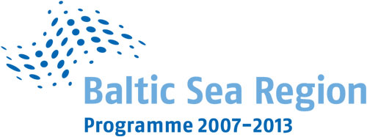

Seminarium Informacyjne
Program Region Morza Bałtyckiego

Warszawa, 25 lutego 2009 r.

FORMULARZ REJESTRACYJNY

Instytucja: | Imię: | Nazwisko:
Adres: |  | Kod pocztowy:
E-mail: | Tel.: | Fax:
UWAGA!
O MOŻLIWOŚCI UDZIAŁU W SEMINARIUM DECYDUJE KOLEJNOŚĆ ZGŁOSZEŃ
- udział w seminarium jest bezpłatny;
- organizatorzy nie pokrywają kosztów podróży i noclegu;
- w wypadku nieotrzymania formularza rejestracyjnego nie gwarantujemy możliwości udziału w spotkaniu.

Podstawowe informacje o Programie Region Morza Bałtyckiego można znaleźć na stronach internetowych:
www.ewt.gov.pl, www.eu.baltic.net
Miejsce na pytania dotyczące programu, na które postaramy się odpowiedzieć w trakcie trwania seminarium:

Wypełniony formularz proszę odesłać do 20 lutego 2009 r.
pod adresem e-mail: dwt@mrr.gov.pl (Uwaga: temat e-mail powinien brzmieć: SEMINARUIM BSR 25-02) lub na nr faxu: 22/501 51 56

W przypadku rezygnacji z uczestnictwa w seminarium uprzejmie prosimy o niezwłoczne powiadomienie organizatorów.

